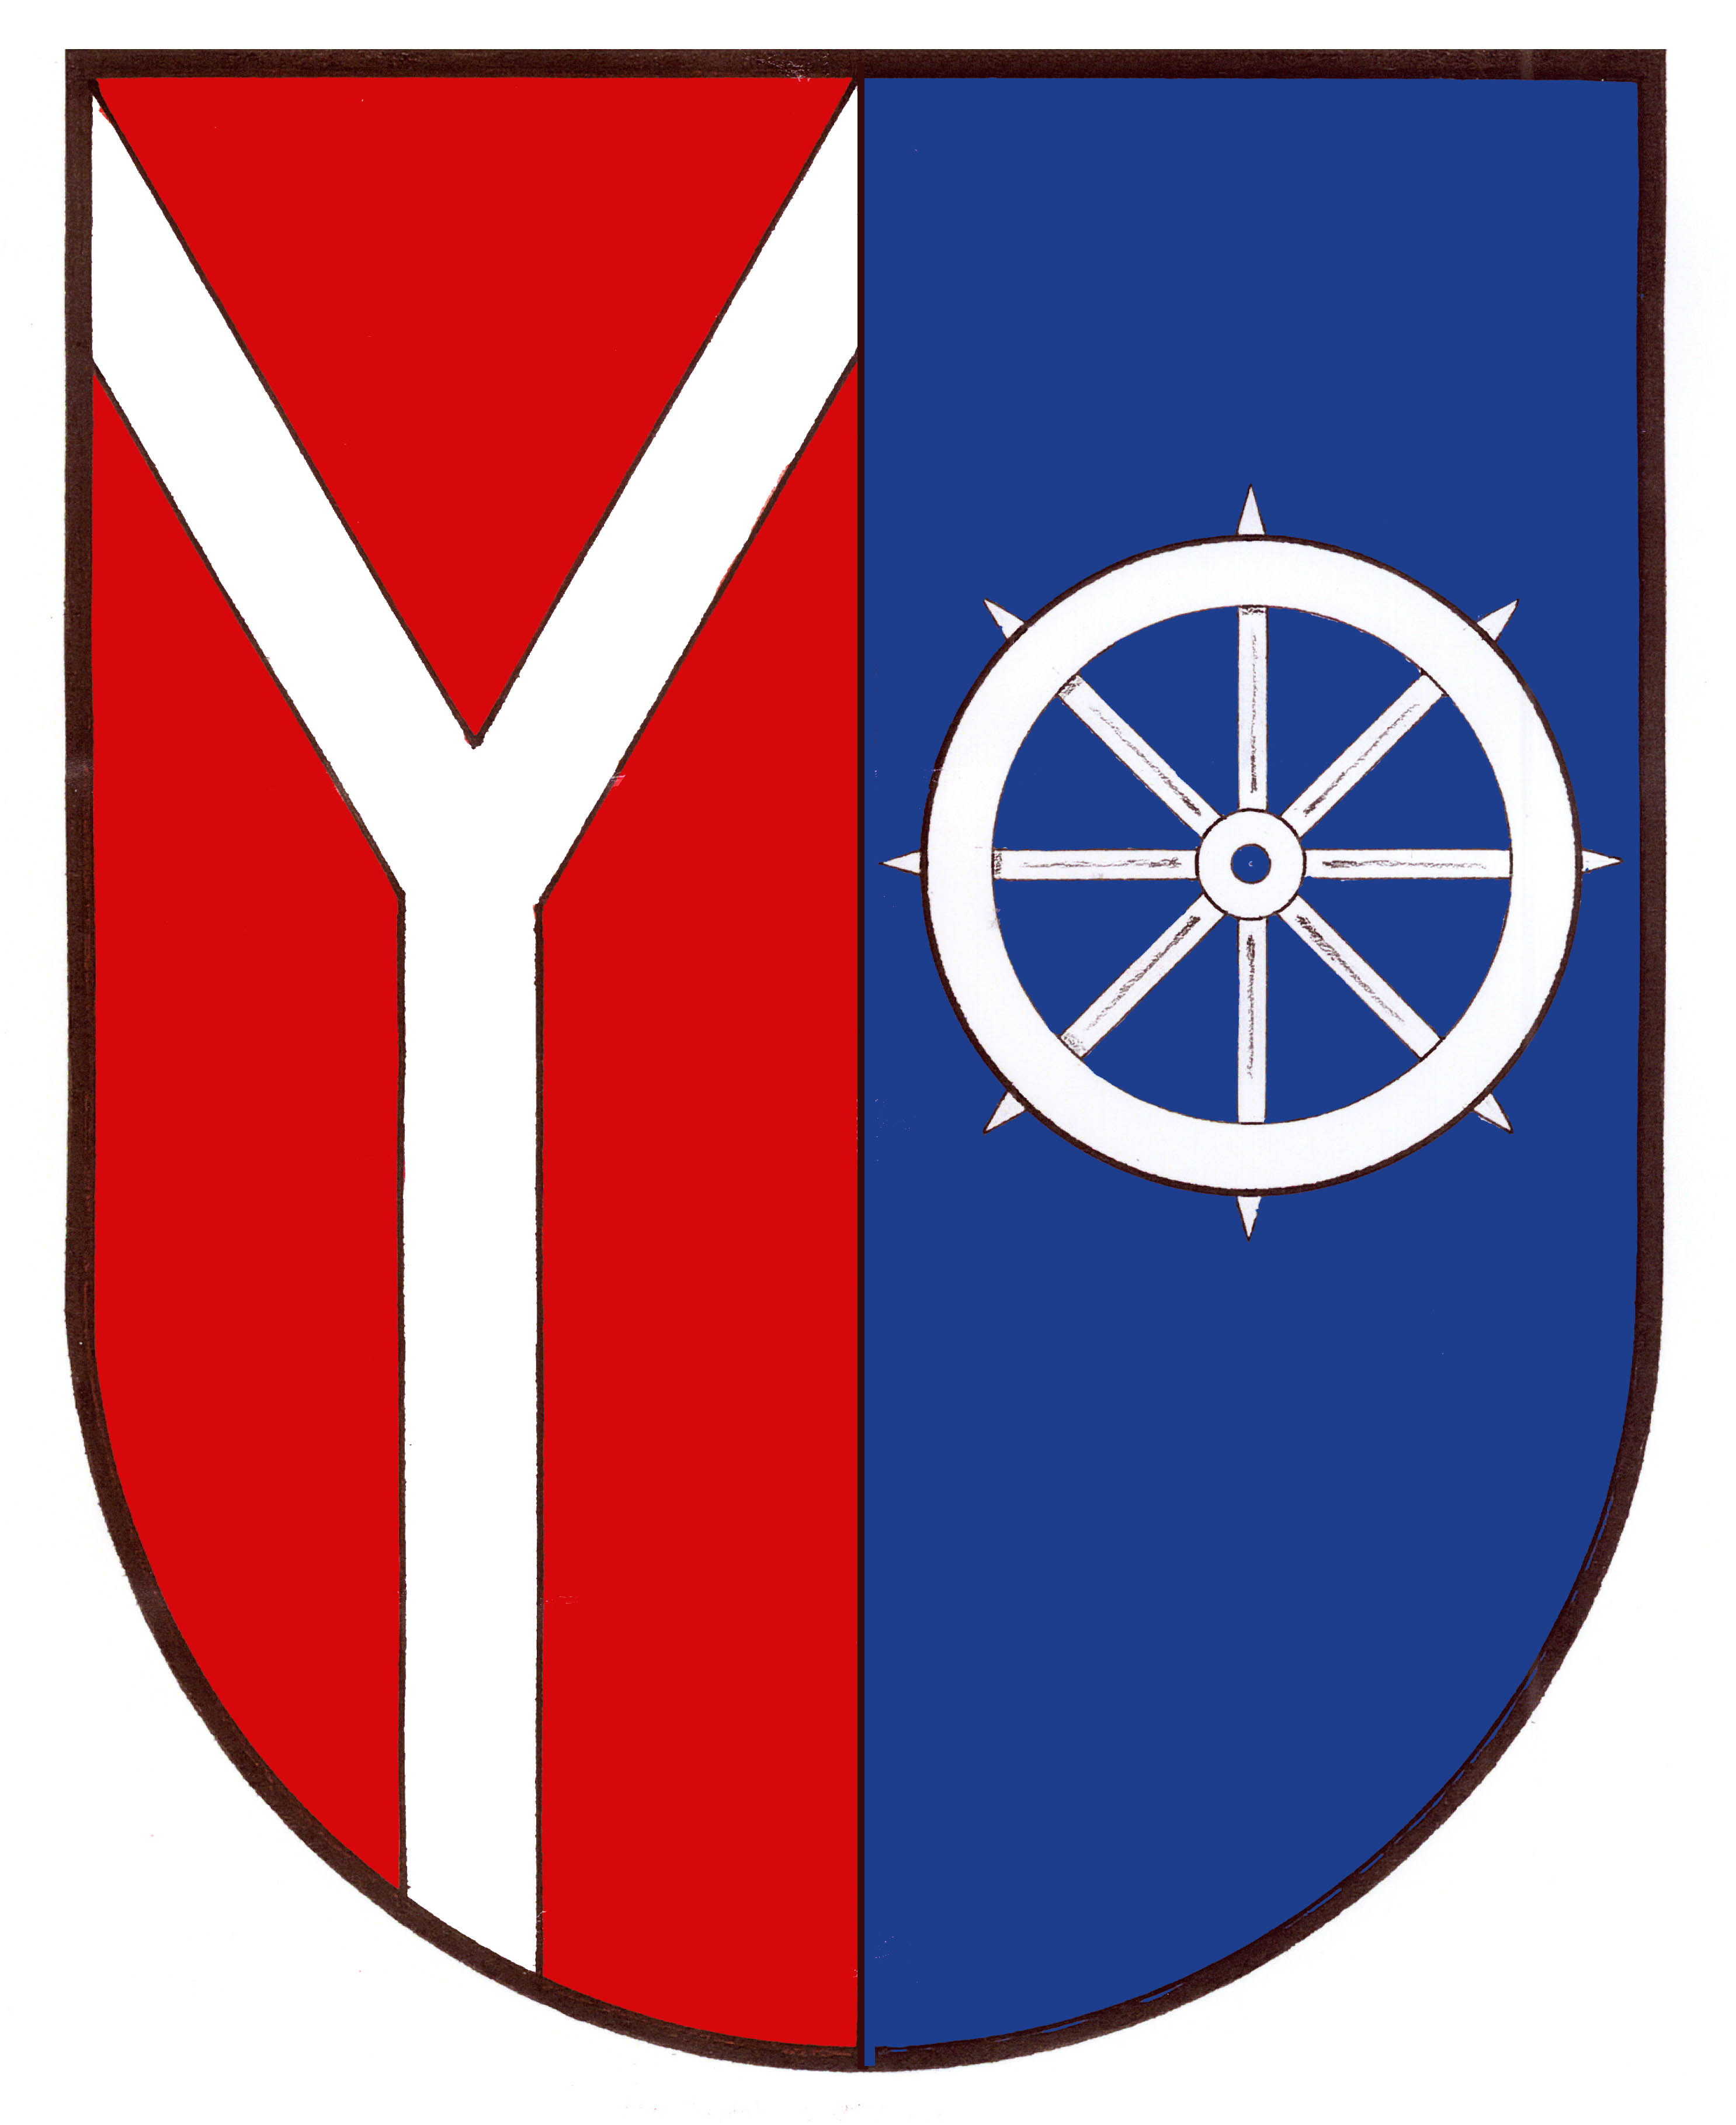 OBEC CHOTĚVICE
543 76 Chotěvice čp. 275 e-mail obec.chotevice@tiscali.cz
tel/fax 499447156 urad.chotevice@tiscali.cz

Zveřejnění informací o výsledcích kontrol za rok 2021 podle § 26 zákona č. 255/2012 Sb., o kontrole (kontrolní řád)

V souladu s § 26 zákona č. 255/2012 Sb., o kontrole (kontrolní řád) vydává obec Chotěvice jako kontrolní orgán obecné informace o výsledcích kontrol provedených v roce 2022.

Dle plánu kontrol obce Chotěvice na rok 2022 proběhly následující kontroly:

2 kontroly hospodaření Technické služby Chotěvice, s.r.o.
2 kontrola příspěvkové organizace ZŠ a MŠ Chotěvice
2 kontroly rozpočtového hospodaření obce
1 kontrola čerpání a použití finančních darů neziskovým organizacím a občanským zájmovým sdružením
1 kontrola hospodaření v obecních lesích

Předmětem kontroly bylo hospodaření s veřejnými prostředky ve smyslu ustanovení § 9 odst. 1 a § 11 odst. 4 písm. a) zákona č. 320/2001 Sb. o finanční kontrole za období 2022.

Vladimír Lukeš v. r.

starosta

